Drodzy Rodzice,

Styczeń jest pierwszym z kolei miesiącem roku, dlatego w tym miesiącu dużo uwagi poświęcimy czasowi. Dzieci poznają narzędzia do pomiaru czasu dawne oraz nowoczesne. Będą upływ czasu śledzić na zegarach różnego typu oraz zaznaczać w kalendarzach. Zapoznają się z nazwami miesięcy na podstawie Wiersza o dwunastu miesiącach a następnie wspólnie wykonają kołowy kalendarz pór roku i miesięcy. Będą utrwalać wiedzę na temat zjawisk charakterystycznych dla poszczególnych pór roku i znajomość nazw dni tygodnia oraz doskonalić posługiwanie się nazwami pór dnia oraz określeniami: „wczoraj”, „dzisiaj”, „jutro” a także następstwa czasu. Rozmowa na temat tygodnia będzie okazją do zapoznania się z cyfrą „7”.
W styczniu będziemy rozmawiać o zjawiskach przyrodniczych typowych dla zimy i podejmowanych zimową porą aktywnościach. Na podstawie opowiadania W. Dulemby Mróz na szybach spróbujemy dowiedzieć się czym jest mróz, czy jest artystą oraz w jaki sposób tworzy na szybach swoje piękne kwiaty. Dzieci zapoznają się ze sposobami pomiaru temperatury różnymi termometrami przy okazji utrwalając znajomość dotychczas poznanych cyfr. Będą również dokonywać pomiarów długości i szerokości różnych obiektów za pomocą nietypowych przedmiotów, np. szalika.
Koniec miesiąca będzie poświęcony tematyce związanej z kosmosem.
Poznamy litery: „P”oraz „S”.

W styczniu obchodzimy Święto Babci i Dziadka i dzieci będą sposobić się do tej uroczystości przygotowując dla Dziadków program artystyczny.

12 stycznia w przedszkolu będzie „Dzień Biały”.

Na czym zima gra

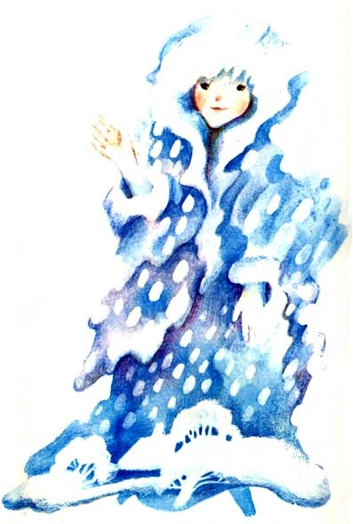
1. Na lodowych soplach Zima gra -
dzyń - dzyń - dzyń - dzyń - dzyń! Tra - la - la!
Słucha jej bałwanek, słucham ja -
dzyń - dzyń - dzyń - dzyń - dzyń! Tra - la - la!
Dzyń - dzyń - dzyń - dzyń - dzyń i tra - la - la - la - la! -
tak na soplach Zima gra.

2. Wiatrem na kominie Zima gra -
Wiu - wiu - wiu - wiu - wiu! Tra - la - la!
Swój wieczorny koncert dzisiaj da -
wiu - wiu - wiu - wiu - wiu! Tra - la - la!
Wiu - wiu - wiu - wiu - wiu i tra - la - la - la - la!
Tak nam wiatrem Zima gra.

3. Czasem także mrozem Zima gra -
skrzypu - skrzypu - skrzyp! Tra - la - la
Pod stopami śnieżek skrzypi tak -
skrzypu - skrzypu - skrzyp! tra - la - la!
Skrzypu - skrzypu - skrzyp i tra - la - la - la - la!
Tak nam mrozem Zima gra.

Wiersz o 12 miesiącach

Kiedy Nowy Rok witamy
to miesiące odliczamy:
Styczeń chłodem wszystkich studzi
las, zwierzęta oraz ludzi.
Luty mrozem jest podkuty,
trzeba nosić ciepłe buty.
Marzec miesza w garncu pogody,
czasami jest słońce, czasami chłody.

Kwiecień na drzewach liście rozwija,
gdy ciepła wiosna temu sprzyja.
Maj to miesiąc jest wzorowy
świat się staje kolorowy.

Czerwiec w ciepłych barwach chodzi,
bo wakacji czas nadchodzi.
Lipiec słońcem pięknym nęci,
by do ruchu nas zachęcić.

Sierpień kosz owoców wnosi,
byśmy wszyscy byli zdrowsi.
Wrzesień - już wakacji minął czas,
więc przedszkole wita nas!

Październik w kolorowych liściach hasa
i do parku nas zaprasza.
Listopad gubi liście z drzew,
wieje wiatr i pada deszcz.

Grudzień wita nas Świętami,
a Mikołaj – prezentami.

